POZDRAVLJENI UČENCI,
ZA IZDELAVO SVEČE IZ TULCA POTREBUJTE:
- TULEC OD TOALETNEGA PAPIRJA
- TRŠI PAPIR
- RUMENO, MODRO TEMPERO
- ŠKARJE
- ČOPIČ
- LEPILO

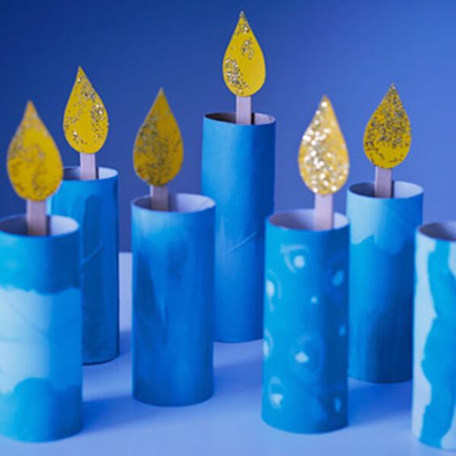
POSTOPEK:
Z MODRO TEMPERO POBARVAJ TULEC IN POČAKAJ, DA SE POSUŠI. IZ TRŠEGA PAPIRJA IZREŽI »OGENJ« ZA SVEČO IN JO POBARVAJ Z RUMENO TEMPERO, ČE IMAŠ BLEŠČICE, JIH LAHKO ŠE PO MOKRI TEMPERI POSUJEŠ IN POČAKAŠ, DA SE POSUŠI. NA KONCU VSE SKUPAJ ZALEPIŠ.
SEVEDA LAHKO UPORABIŠ KATEROKOLI TEMPERA BARVO IN TULEC POBARVAŠ PO SVOJE.

